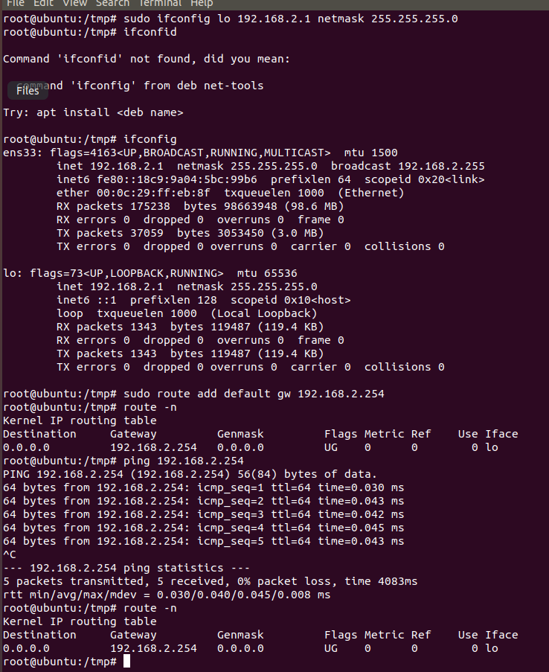

修改配置文件blacklist.conf禁用IPV6

sudo vi /etc/modprobe.d/blacklist.conf

表示用vi编辑器（也可以用其他编辑器，如gedit）编辑etc文件夹下modprobe.d文件夹中blacklist.conf文档的内容。

注意：只能在root用户模式下才可以修改

在文档最后添加 blacklist ipv6

然后查看修改结果

cat /etc/modprobe.d/blacklist.conf

设置网卡lo的ip地址和子网掩码

sudo ifconfig lo 192.168.2.1 netmask 255.255.255.0

.Ubuntu IP设置网关

sudo route add default gw 192.168.2.254